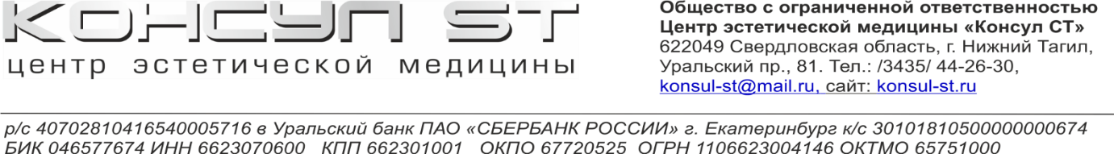

**Акт сдачи-приемки ортопедической конструкции**

(Приложение к Договору на оказание платных медицинских услуг от «___»___________ 20__г.)

г.Нижний Тагил {ТекущаяДатаПолная}

Я, _________________________________________________________________________________________________,

(*фамилия, имя, отчество пациента или законного представителя)*

являясь пациентом/ законным представителем пациента (нужное подчеркнуть)

____________________________________________________________________

*(фамилия, имя, отчество пациента)*

с одной стороны и ООО ЦЭМ «Консул СТ» в лице врача-стоматолога __________________________________________________________

*(фамилия, имя, отчество врача-стоматолога)*

с другой стороны составили Акт о том, что ортопедические конструкции, предусмотренные планом лечения: ______________________________________

____________________________________________________________________

____________________________________________________________________

____________________________________________________________________

выполнены и сданы «___»___________ 20__г.

Претензий к выполненной работе не имею. Форма и цвет зубов ортопедической конструкции удовлетворяют моим требованиям.

Врач-стоматолог: __________________/ {ФамилияИмяОтчествоВрача}

*Ф .И.О. и подпись врача*

Пациент: __________________/ {ФамилияИмяОтчество}

*Ф .И.О. и подпись пациента*

Законный представитель пациента: _______________/ {Родитель}

*Ф .И.О. и подпись законного представителя пациента*